Муниципальное бюджетное общеобразовательное учреждение
Суховская средняя общеобразовательная школа
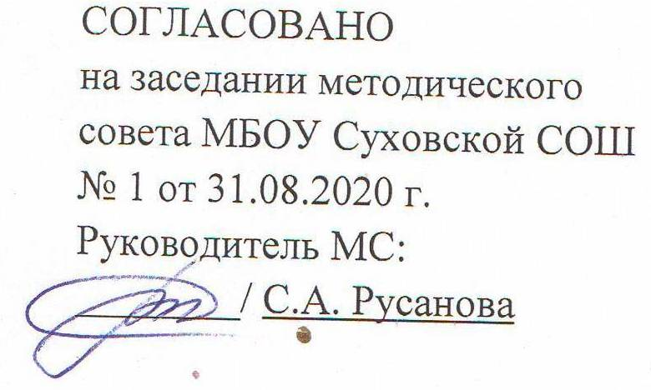
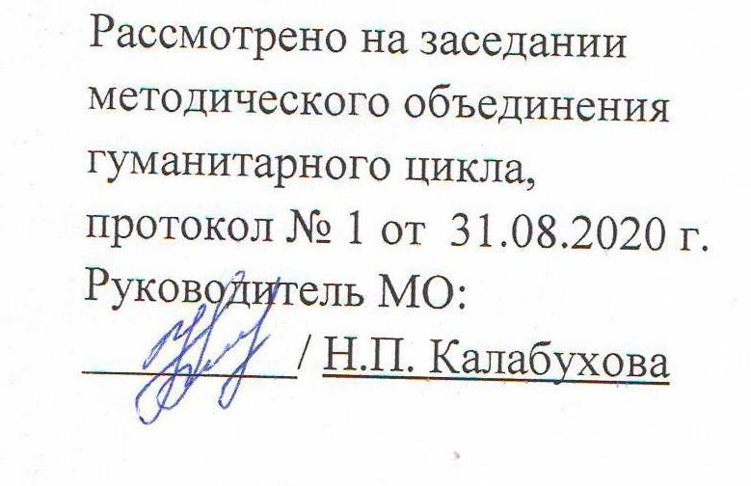
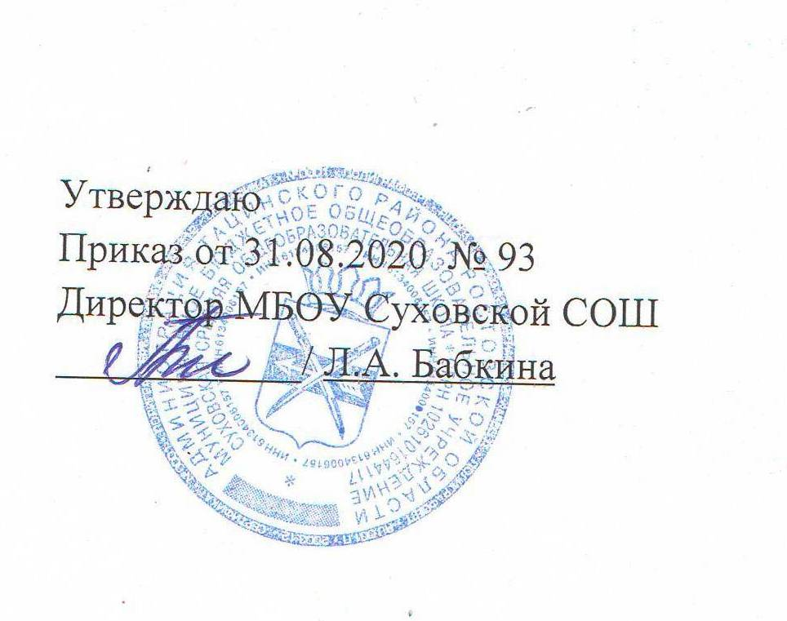

РАБОЧАЯ ПРОГРАММА
по мировой художественной культуре 11 класс

Учитель: Резникова Татьяна Ивановна

2020 год

Наименование рабочей программы | Аннотация к рабочей программе
Рабочая программа по предмету «Мировая художественная культура»  Класс «11» | Рабочая программа составлена на основе:  - федерального компонента государственного стандарта среднего (полного) общего образования по мировой художественной культуре, утвержден приказом Минобразования России от 5.03.2004 г. № 1089;  - программы Рапацкой Л.А. «Мировая художественная культура: программы курса. 10-11 кл. – М.: Владос, 2014 г.  - требований Основной образовательной программы СОО МБОУ Суховской СОШ;  - положения о рабочей программе МБОУ Суховской СОШ
Учебник:

Мировая художественная культура. Учебник для учащихся 11 классов общеобразовательных организаций / в 2-х частях. 1 часть. МХК / Л.А. Рапацкая .– М.: Издательство ВЛАДОС, 2018. – 384 с.
 | Количество часов: рабочая программа рассчитана на 34 часа в год из расчета 1 час в неделю
Цели программы:
сформировать у учащихся целостные представления об исторических традициях и ценностях культуры народов мира.
Задачи:
- повышение уровня знаний и эрудиции в области отечественной культуры и искусства с учетом диалога культур народов мира;
- воспитание эстетического отношения к действительности и формирование мировосприятия обучающихся средствами искусства;
- раскрытие художественно-образного языка изображения окружающей действительности в различных видах и жанрах изобразительного искусства;
- развитие умений и навыков обучающихся работать в разных видах поисково-исследовательской, исследовательско-творческой деятельности;
- развитие воображения и ассоциативного мышления обучающихся на основе межпредметных связей и демонстрации произведений разных художников или различных видов искусства.

Требования к уровню подготовки учащихся
В результате изучения курса «Мировая художественная культура» учащиеся должны

ЗНАТЬ/ПОНИМАТЬ:
- основные эпохи в художественном развитии человечества;
- культурные доминанты различных периодов в развитии мировой художественной культуры;
- основные стили и направления в мировой художественной культуре;
- роль и место классического художественного наследия в художественной культуре современности;
- особенности художественной культуры современного человечества и ее сложную структуру;
- выдающиеся памятники и произведения искусства различных эпох;
- основные художественные музеи России и мира.

УМЕТЬ:
- отличать произведения искусства различных стилей;
- показывать на конкретных примерах место и роль художественной культуры России в мировой художественной культуре;
- сформулировать свое оценочное суждение о произведениях и жанрах искусства;
- пользоваться справочной литературой по искусству, анализировать и интерпретировать ее.

Содержание курса в рамках учебного предмета
«Мировая художественная культура»
- класс (34 ч)

Раздел 1. Предчувствие мировых катаклизмов: основные течения в европейской художественной культуре 19-нач. 20 в. (10 часов)
Повторение. Стили и направления в искусстве. (2 час)
Русская художественная культура в эпоху Просвещения (2 час)

Романтизм в художественной культуре Европы (1 час)
Романтизм как многогранное направление в развитии европейской художественной культуры XIX в. Художественная картина мира в романтическом искусстве разных видов. Романтическое направление в европейской литературе (Э.Т.А. Гофман, Дж. Байрон, В. Гюго, В. Скотт, Г Гейне).
Сказка в творчестве братьев Гримм, Х.К. Андерсена. Музыка в эпоху романтизма (Дж. Верди, Ж. Бизе, Р. Вагнер и др.)Романтизм в изобразительном искусстве (Ф. Гойя, Т. Жерико, Э. Делакруа и др.).

Импрессионизм: поиск ускользающей красоты (1 час)
Рождение импрессионизма во французской живописи. Творчество К. Моне, Э. Мане, А. Сислея, С. Писсаро и др. Импрессионизм в музыке (К. Дебюсси, М. Равель). Импрессионизм как предтеча нетрадиционных направлений в европейском искусстве XX в. Влияние эстетики импрессионизма на изобразительное искусство, музыку, театр.

Экспрессионизм: действительность сквозь призму страха и пессимизма (1 час)
Экспрессионизм как одно из ведущих стилевых направлений в европейской художественной культуре конца XIX-XX вв. Сущность экспрессионистической образности. Отражение в экспрессионизме идеи утраты гуманистических и религиозных идеалов, болезненной тоски, одиночества, страха, ненависти. Деструктивные, антигармоничные начала бытия – главная тема экспрессионизма. Экспрессионизм в изобразительном искусстве (Э. Мунк, Э. Нольде, Ф. Марк и др.). Экспрессионизм в музыке (Г. Малер, А. Шенберг, А. Онеггер и др.).

Мир реальности и мир «новой реальности»: Традиционное и нетрадиционное направления в искусстве конца 19 нач. 20 в. (2 часа)
Символизм как философская «сверхидея» искусства конца XIX ~ начала XX в. Влияние символизма на многие стилевые направления и художественные течения. Предшественники символизма(Ш. Бодлер «Цветы зла»). Символизм в творчестве П. Верлена, А. Рембо, И. Малларме, М. Метерлинка. Вселенский пессимизм, отчаяние, бессилие человеческого разума — образы поэзии Э. Верхарна («Черные факелы»).
Эстетические и инженерные новации в архитектуре (В. Гропиус, Л. Корбюзье, А.Г. Эйфель). Изобразительное искусство в поисках радикального обновления средств выразительности. Постимпрессионизм во французской живописи (П. Сезанн, П. Гоген и др.). Фовизм во французском изобразительном искусстве (А. Матисс).Изобразительное искусство в поисках радикального обновления средств выразительности. Кубизм как принципиально новое направление в живописи и скульптуре (П. Синьяк, Ж. Брак, П. Пикассо и др).

Проверочная работа №1 по теме «Основные течения в европейской художественной культуре 19-нач. 20 в.» (1 час)

Раздел 2. Художественная культура России 19-нач.20в. (13 часов).

Фундамент национальной классики: шедевры русской художественной культуры 1-й пол. 19 века (1 час)
Усиление свободомыслия, идеи декабристов. Завершение «дворянского этапа» развития культуры. Характерное сочетание классицизма с новыми романтическими и реалистическими идеалами. Отражение в искусстве наболевших социальных проблем. Рождение образа «маленького человека» (А.С. Пушкин, Н.В. Гоголь).
Европейская романтическая концепция свободной личности и ее преломление в русской художественной культуре.
Течения и направления в русской культуре 18-нач.19 в. Обобщение материала. (1 час)
Завершение этапа классицизма в русской архитектуре (русский ампир). Проекты А.Н. Воронихина, А.Д. Захарова, Т. де Тома. Творчество К. И. Росси (Сенат, Синод, Александрийский театр в Петербурге). Архитектурные проекты В. П. Стасова, О.И. Бове, Д. Жилярди. Романтизм в литературе (М.Ю. Лермонтов, А.С. Пушкин и др.).
Романтизм в музыке (М. Глинка, А. Алябьев и др.). Романтизм, сентиментализм в различных видах искусства. Сочетание классицистских и романтических образов в изобразительном искусстве. Обращенность живописи к внутреннему миру человека (О.А. Кипренский).
Развитие жанровой живописи, ее задушевная теплота и лиричность (В. А. Тропинин, А.Г. Венецианов). Сочетание классицизма и романтизма в русской живописи (О. Кипренский, А. Венецианов, К. Брюллов и др.). Критический реализм в изобразительном искусстве (П. Федотов).
Художественная культура России пореформенной эпохи. Обзор. (1 час) Отмена крепостного права и его культурные последствия. Непосредственное отражение в искусстве общественных борений, идеалы народничества. Понятие «народ», его трактовка в художественных образах. Слияние образа народа и героя. Опыт духовного наставничества в литературе, живописи, музыке, театральной драматургии.
Художественная культура России пореформенной эпохи. Литература. (1 час)
Литература как ценностное ядро русской художественной культуры. Просветительский, учительский пафос литературы. Нравственно-философские проблемы в творчестве Н.А. Некрасова, И.О. Тургенева, И.А. Гончарова, А.Н. Островского, М.Е. Салтыкова-Щедрина, Ф.М. Достоевского, Л.Н. Толстого (обобщение пройденного по литературе).
Защита проекта по теме «Художественная культура России 19-нач. 20в.» (1 час)
Раздел №2. Художественная культура России пореформенной эпохи. Живопись (1 час).
Реалистическая образность произведений художников-передвижников. Отказ живописи от функций «украшения». Вера художников в общественную миссию изобразительного искусства. Просветительский характер живописи передвижников. Работы В.Г. Перова, предвосхищение эстетики передвижничества. Творчество И.Я. Крамского, Н.Н. Ге, В.В. Верещагина. Пейзажная живопись А.К. Саврасова, А.И. Куинджи, В.Д. Поленова. Вершинные достижения русской живописи в творениях И.Я. Репина и В.И. Сурикова. «Былинный стиль» произведений В.М. Васнецова.
Художественная культура России пореформенной эпохи. Музыка (1 час).
Русское музыкальное искусство. «Могучая кучка». Идеи национального самовыражения в эстетике «кучкистов». М.А. Балакирев и В.В. Стасов. Эпический дар А.П. Бородина (опера «Князь Игорь», «Богатырская симфония»). Реализм в музыке М.П. Мусоргского. Обращение композитора к сюжетам из истории русского народа («Борис Годунов», «Хованщина»), Песни Мусоргского. «Картинки с выставки» (по выбору учителя).Поэтическое восприятие народной жизни в музыке Н .А. Римского-Корсакова. Национальные основы его музыки.

Переоценка ценностей в художественной культуре «Серебряного века»: открытие символизма (1 час).
«Серебряный век» как этап, завершающий традицию развития русской художественной культуры от древности до советского периода. Расцвет искусства на новой философско-эстетической почве. Обновление религиозно-философской мысли, отказ от реализма и возрождение духовной основы художественных образов. Стремительное развитие нетрадиционных художественных течений и направлений. «Гармония противоположностей» в искусстве «серебряного века»: обращенность к истокам в сочетании с авангардистскими идеями.

Эстетика эксперимента и ранний русский авангард. (1 час)
Рождение теории «искусства будущего» в художественной культуре «серебряного века». Новизна как эталон современности в искусстве авангардных направлений. Декларирование свободы самовыражения художника, не скованного общественным служением, как скрытая основа художественных произведений авангардистов. Неоклассицизм в искусстве «серебряного века» как попытка вернуться к традиционной «вечной красоте» художественных образов, Акмеизм в поэзии («Цех поэтов»).

В поисках утраченных идеалов: неоклассицизм и поздний романтизм. (1 час)
«Новое дыхание» романтического искусства. Обращенность к судьбе России в романтически возвышенной русской поэзии. Тема родины в творчестве Ф.К. Сологуба, А. Белого, А.А. Блока (по выбору учителя)
Проверочная работа № 2 по теме «Художественная культура России пореформенной эпохи». (1 час)

Раздел №3. Европа и Америка: художественная культура ХХ в. (4 часа)

Литературная классика ХХ века: полюсы добра и зла. (1 час)
Преемственность и новаторство в литературе XX века, проблема положительного героя, новая художественная образность (Э.М. Ремарк, Г. Гессе, А. Камю, А. де Сент-Экзюпери и др.)
Музыкальное искусство в нотах и без нот (1 час)
Национальные композиторские школы XX века, рождение новых направлений в музыкальном искусстве, музыкальный авангард (К. Орф, Г. Лорка, Ф. Пуленк и др.).

Театр и киноискусство ХХ в. Культурная дополняемость (1 час)
Поиск новых форм общения с аудиторией и новых средств художественной выразительности (П. Брук, М. Рейнхард и др.).Проблема элитарности и массовости в киноискусстве (Ч. Чаплин, А. Вайда, А. Куросава и др.).
Художественная культура Америки: обаяние молодости (1 час). Полиэтнический характер традиций, сочетание элементов художественного мышления. Воплощение «великой американской мечты» в художественных произведениях литературы, архитектуры, живописи, музыки, кино (Ф. Купер, Э. Хемингуэй, У. Фолкнер; Р. Кент, С. Дали; Д. Гершвин; В. Флеминг, М. Монро и др.)

Раздел 4. Русская художественная культура ХХ века: от эпохи тоталитаризма до возвращения к истокам. (7 часов)
Социалистический реализм: глобальная политизация художественной культуры. (1 час) Общественные потрясения и ломка духовно-нравственных устоев культурной жизни России, революционный переворот 1917 года.Противоречивый облик литературной жизни 20-х годов (В. Маяковский, И. Бабель, М. Булгаков и др.).Политизация изобразительного искусства и противостояние различных творческих групп (М. Греков, А. Дейнека, К. Петров-Водкин и др.).Музыкальное и театральное искусство. Творческие искания в условиях новой культуры (К. Станиславский, В. Немирович-Данченко, В. Мейерхольд; А. Александров, А. Давыденко и др.).Трагедия личности в условиях авторитарного режима ( А. Ахматова, Б. Пастернак и др.). Соцреализм в изобразительном искусстве ( Б. Иогансон, С. Коненков, В. Мухина и др.).Оптимистический пафос «массовой песни» (И. Дунаевский, М. Блантер и др.) и травля инакомыслящих в музыкальном искусстве (Д. Шостакович).Киноискусство, утверждающее великую легенду о стране «победившего социализма» и героику трудовых будней (М. Ромм, И. Хейфец, С Герасимов, И. Пырьев и др.).

Смысл высокой трагедии: образы искусства военных лет. (1 час)
Литература военных лет и воплощение в ней чувств и переживаний защитников Родины (К. Симонов, А. Ахматова, А. Твардовский и др.). Воссоздание событий фронтов ВОв очевидцамиписателями (В. Гроссман, В. Некрасов, Ю. Бондарев и др.).Кинематография военных лет. Ее роль в воспитании патриотизма, веры в победу над фашизмом («Два бойца», «Жди меня» и др.).Отражение подвига народа в киноискусстве военных лет («Баллада о солдате», «А зори здесь тихие» и др.).Изобразительное искусство военных лет, агитационные плакаты. Монументальное зодчество (А. Пластов, С Герасимов, И. Тоидзе и др.).Песни военных лет («Священная война» А. Александрова и др.).Образы войны и победы в музыке послевоенных десятилетий («Реквием» Д. Кабалевского, «День Победы» Д. Тухманова и др.).

«Русская тема» в советском искусстве (1 час)
Столкновение оптимистических настроений «общества победителей» с деспотическим политическим режимом сталинской системы. Открытие «русской темы» в отечественном искусстве XX века. Истоки возвращения исторической памяти (П. Корин. Триптих «Александр Невский»; к\ф С. Эйзенштейна «Иван Грозный»).«Деревенская тема» в русской литературе (Ф. Абрамов, В. Распутин, В. Астафьев и др.).Национальные традиции живописи (А. Шилов, И. Глазунов и др.).Музыкальная классика XX века (С. Прокофьев, Д, Шостакович, С. Свиридов).
Период «оттепели» в русской культуре (1 час)
Саморазоблачение сталинщины и «оттепель» 60-х годов. Процесс нравственного очищения народа. Традиции русской «книжной песни» и «авторская песня» поэтов – шестидесятников (Б. Окуджава, В. Высоцкий и др. ). Оптимизм и молодой задор в поэзии А. Вознесенского, Е. Евтушенко и Р. Рождественского.
Противоречия в отечественной художественной культуре последних десятилетий. (2 часа) Диссидентское движение в период «отката оттепели». Новая волна эмиграции (И. Бродский, А. Солженицын, М. Ростропович и др.). Киноискусство (А. Тарковский, Э. Рязанов, М. Захаров и др.). Перестройка 80-х годов. Усиление критических оценок социальной действительности в искусстве (Ю. Поляков, В. Ерофеев, В. Пелевин, Т. Толстая и др.). Развитие театральной режиссуры (П. Фоменко, Л. Додин, О. Табаков и др.).Новые темы и идеи в кинематографе (Н. Михалков, П. Тодоровский, А. Герман и др.).Живопись и скульптура (М. Шемякин, Э. Неизвестный и др.).Музыкальное искусство. Сочетание традиционного и новаторского (А. Эшпай, А. Шнитке, Р. Щедрин и др.). Массовые музыкальные жанры, рок-ансамбли. Разгул пропаганды вседозволенности, насилия в культурной жизни России 90-х годов. Противостояние злу: возвращение к истокам традиционных духовно-нравственных ценностей.
Защита проекта (1 час)

Календарно-тематическое планирование (34 ч)

№  п/п | Тема урока | Кол-во часов | Дата |  | Д/з
 |  |  | план | факт
Раздел 1. Основные течения в европейской художественной культуре 19 – нач. 20 в. (12 ч)
1. | Романтизм в художественной культуре Европы 19 века; открытие внутреннего мира человека. | 1 | 07.09 |  | Стр.9-19, зад. 1-4
2. | Романтизм в художественной культуре Франции 19 века. Стр.9-19 | 1 | 14.09 |  | Стр.19-28, зад. 5-14 (3 на выбор)
3. | Образный мир испанского художника Ф. Гойи. | 1 | 21.09 |  | Стр.28-34,  зад. 15
4. | Шедевры музыкального искусства эпохи романтизма. | 1 | 28.09 |  | Стр.37-52, зад. 1-7
5. | Великие композиторы 19 века восточных земель Европы. | 1 | 05.10 |  | Стр.52-58, зад. 8-11
6. | Импрессионизм: поиск ускользающей красоты. | 1 | 12.10 |  | Стр.61-69, зад. 1-5
7. | Импрессионизм в музыкальном искусстве. | 1 | 19.10 |  | Стр.69-73, зад. 6-9
8. | Экспрессионизм . Действительность сквозь призму страха и пессимизма. | 1 | 26.10 |  | Стр.75-88,  зад .1-15 (5 на выбор)
9. | Мир реальности и «мир новой реальности»: традиционные и нетрадиционные направления в искусстве к.19- н. 20 веков. | 1 | 09.11 |  | Стр.91-101,  зад. 1-6
10. | Эстетика символизма. | 1 | 16.11 |  | Стр.101-109,  зад. 7-10
11. | Эстетика постимпрессионизма. | 1 | 23.11 |  | Стр.109- 121,  Зад. 11-14
12. | Новые направления в живописи и скульптуре. | 1 | 30.11 |  | Стр.121-126,  зад. 15-19
Раздел 2. Художественная культура России 19 – нач. 20веков (10 ч)
13. | Фундамент национальной классики: шедевры русской художественной культуры 1-й пол 19 в. | 1 | 07.12 |  | Стр.131-140,  зад.1-8
14. | Изобразительное искусство и архитектура первой половины 19 века. | 1 | 14.12 |  | Стр.140-152,  зад.9-14
15. | Русская художественная культура пореформенной эпохи: вера в высокую миссию русского народа. | 1 | 21.12 |  | Стр.155-160, проект
16. | Защита проекта по теме «Шедевры художественной культуры 1-й половины 19 века» | 1 | 28.12
17. | Развитие отечественной живописи и музыки в пореформенный период | 1 | 18.01 |  | Стр.160-178,  зад. 1-8
18. | Переоценка ценностей в художественной культуре «серебряного века»: открытие символизма. | 1 | 25.01 |  | Стр.193-199,  зад. 1-4
19. | Символизм в русской живописи. | 1 | 01.02 |  | Стр.199-207,  зад. 5-9
20. | Эстетика эксперимента и ранний русский авангард. | 1 | 08.02 |  | Стр.209-215,  зад. 1-6
21. | «Русский футуризм» | 1 | 15.02 |  | Стр.215-219,  зад. 7-12
22. | В поисках утраченных идеалов: неоклассицизм и поздний романтизм. | 1 | 22.02 |  | Стр.221-246, тезисы
Раздел 3 Европа и Америка: художественная культура ХХ в. (7 ч)
23. | Художественное объединение «Мир искусств» | 1 | 01.03 |  | Стр.250-254,  зад. 1-6
24. | Художественная литература 20 века. Полюсы добра и зла. | 1 | 08.03 |  | Стр.255-259,  зад.7-12
25. | Музыкальное искусство в нотах и без нот. | 1 | 15.03 |  | Стр.261-273,  зад.1-10 (5 по выбору)
26. | «Музыкальный авангард» 20 века. | 1 | 22.03 |  | Стр.273-280,  зад.11-18
27. | Театр и киноискусство 20 века: культурная дополняемость. | 1 | 05.04 |  | Стр.283-297, тезисы
28. | Художественная культура Америки: обаяние молодости. | 1 | 12.04 |  | Стр.299-310,  зад. 1-5
29. | Искусство Латинской Америки. | 1 | 19.04 |  | Стр.310-314, зад. 6-11
Раздел 4. Русская художественная культура ХХ века: от эпохи тоталитаризма до возвращения к истокам (5ч)
30. | Социалистический реализм: глобальная политизация художественной культуры 20-30 гг. | 1 | 26.04 |  | Стр.317-335, тезисы
31. | Смысл высокой трагедии: образы искусства военных лет | 1 | 03.05 |  | Стр.338-352, тезисы
32. | Общечеловеческие ценности и «русская тема» в советском искусстве периода  «оттепели» | 1 | 10.05 |  | Стр.355-367, инд. задания
33. | Противоречия в отечественной художественной культуре последних десятилетий ХХ века | 1 | 17.05 |  | Стр.369-382, инд. задания
34. | Повторение и обобщение. Творческий отчет | 1 | 24.05
ИТОГО: 34 часа

ПРИМЕЧАНИЕ:
1 час МХК в 11 классе, приходящийся на праздничный день 08.03, провести дополнительно в день отсутствия учителей-предметников по причине болезни или командировок (при отсутствии замещения).

Контрольно-измерительные материалы

Проверочная работа №1
«Виды и жанры изобразительного искусства».
- Назовите жанр изобразительного искусства, предметом которого является изображение природы, вида местности, ландшафта?
а) натюрморт б) пейзаж в) портрет.
- В каком виде изобразительного искусства используются следующие материалы: тушь, карандаш, фломастер, гелевая ручка?
а) живопись б) скульптура в) графика
- Назовите автора картин «Вечерний звон» и «Золотая осень»
а) И.Левитан б) М.Сарьян в) И.Шишкин
- Как называется графика, связанная с образами, сюжетами, поэтическими ассоциациями автора литературного произведения?
а) станковая графика б) прикладная графика в) книжная графика
5. Назовите жанр изобразительного искусства, который в переводе с французского означает «мертвая природа, натура»
а) натюрморт б) пейзаж в) портрет.
- Как называется жанр изобразительного искусства с изображением одного человека или группы людей?
а) натюрморт б) пейзаж в) портрет.
- К какому жанру изобразительного искусства относится произведение В.Коровина «Цветы и фрукты»?
а) натюрморт б) пейзаж в) портрет.
- Какой жанр изобразительного искусства связан с изображением животных в живописи, графике и скульптуре и декоративном искусстве?
а) анималистический б) пейзаж в) натюрморт
- Назовите автора картины «Богатыри»
а) В.Серов б) В.Васнецов в) К.Юон
- Как называется изображение художником самого себя?
а) парадный портрет б) автопортрет в) групповой портрет 11.Назовите один из основных видов изобразительного искусства, заключающийся в создании картин, живописных полотен, наиболее полно и жизнеподобно отражающих действительность
а) графика б) скульптура в) живопись

Поверочная работа № 2 по теме
«Художественная культура России 19-нач. 20в.» (1 час)
Комплексный зачет .1 полугодие. 1 вариант.

1. В последней трети XIX столетия возникает новое направление в живописи, которое характеризуется тем, что художник в своих работах стремится естественно изобразить мир в его подвижности и изменчивости. Выберите из предложенных ниже вариантов название этот направления:
А) сюрреализм Б) импрессионизм В) экспрессионизм С) абстракционизм.
- Укажите, кто из перечисленных деятелей искусства был А) импрессионистом Б) постимпрессинистом
1. Поль Гоген
2. Анри Тулуз-Лотрек Монфра
3. Клод Дебюсси
4. Эдуард Мане
5. Жан Батист Камиль Коро
6. Пьер Огюст Ренуар
7. Поль Сезанн
8. Жорж Сёра
9. Винсент ван Гог
10. Эдгар Дега

- Французским художникам Ренуару, Моне, Дега, Писсаро, Мане принадлежит огромное количество картин, но у каждого из художников есть произведение, наиболее полно выражающее его творчество. Укажите, какое из этих произведений кто создал.

1. «Чайки» (Темза. Здание Парламента) | А. Пьер Огюст Ренуар
2. «Завтрак на траве» | Б. Клод Оскар Моне
3. «Голубые танцовщицы» | В. Эдгар Дега
4. «Портрет актрисы Жанны Самари» | Г. Камиль Писсаро
5. «Бульвар Монмартр в Париже» | Д. Эдуард Мане

1 |  | 2 |  | 3 |  | 4 |  | 5
- Стиль «Модерн» в западноевропейской архитектуре охватывает не только строительство банков, вокзалов, богатых особняков, выставочных комплексов и музеев. В Испании в стиле модерн строится причудливый, с нагромождением декоративных элементов собор Ла Саграда Фамилиа в Барселоне. Автором проекта собора был один из перечисленных ниже испанских архитекторов:
А) Хосе Сотерас Маури
Б) Эдуардо Торрохе
В) Антонио Гауди
Г) Лоренсо Гарсиа Барбон

- Назовите создателя этого собора.В начале ХХ века во французской живописи возникло течение, получившее название фовизм (дикие). Анри Матисс, Альбер Марке, Жорж Руо, Андре Дерен, Рауль Дюфи в своих картинах открывают полный радости мир красок и ощущений. Одному из этих художников принадлежат произведения «Танец», «Музыка», «Красные рыбы», «Красная комната», «Семейный портрет». Назовите автора этих полотен.

- Сюрреалисты Эрнст, Миро, Магритт, Дали источником искусства считали сферу подсознания (сновидения, галлюцинации), а его методом – свои ассоциации, выступающие в алогичном сочетании предметов и явлений. В картинах «Предчувствие гражданской войны», «Пылающий жираф», «Постоянство памяти», «Сон», представляющих собой фантасмагории, противоестественным ситуациям и сочетаниям предметов придана видимая достоверность и убедительность. Выберите из вышеперечисленных художников автора указанных картин.

- В первом десятилетии ХХ века в изобразительном искусстве Европы появляется авангардистское течение – кубизм, в котором художники демонстрируют свое видение человека, предметов и т.п. как сочетание геометрических фигур. Назовите имя художника, признанного основоположником кубизма.

- Крупнейшим представителем абстрактного экспрессионизма был русский художник, в творчестве которого мы видим абсолютное господство цвета над изображением. В его композициях красочные круги, квадраты и треугольники, сочетаясь с прямыми черными линиями на белом фоне, вызывали разного рода предметные ассоциации. Он связывал краски с определенным состоянием души и со звуками предметного мира («фиолетовые скрипки», «желтый звук»), выстраивая беспредметные аморфные композиции по законам музыки. Он опирался на такие элементы музыкальной структуры, как главная тема, вариации, нарастающие и гаснущие ритмы, инверсии. «Композиция № 6, № 7, № 8» и другие выражают внутренний мир художника, отстранившегося от внешних факторов и подражания природе. Назовите имя этого художника.

- Выдающийся художник-пейзажист, его искусство стало по колориту и живописной технике связующим звеном между классической традицией и импрессионизмом. Он поэтично изображал серебристый туман («Утро»), предгрозовой ужас («Порыв ветра»). В своих пейзажах, которые парижане называли «интимными», художник передавал настроение в природе сумеречной порой, при гаснущих закатах, в предрассветной мгле и использовал технику раздельных мазков, что уже можно было считать началом импрессионизма. Кто этот художник?

- Этот художник сыграл особенно важную роль в формировании импрессионизма. В большинстве его работ отсутствовало действие. Трудно определить жанр картин. Нередко они объединяли портрет и бытовую сцену либо бытовую сцену и пейзаж. Его кисти принадлежат «Олимпия», «Флейтист», «Завтрак на траве». Назовите имея этого художника.

- По названию одной из картин этого художника – «Впечатление (impression). Восходящее солнце» названо целое художественное направление – «импрессионизм». Он первым сформулировал ее принципы, разработал программу пленэра, живописную технику. Кто это?

- Многие достижения импрессионизма связаны с творчеством этого художника, вошедшего в историю искусства как «живописец счастья». Он действительно создавал на своих картинах особый мир пленительных женщин и безмятежных детей, радостной природы и прекрасных цветов. В течение всей своей жизни писал пейзажи, но его истинным призванием оставалось изображение человека. Всемирно известны его «Портрет актрисы Жанны Самари», «Зонтики».

- Опишите картину._80 -120 слов

Проверочная работа № 2 по теме
«Художественная культура России 19-нач. 20в.» (1 час)
Комплексный зачет. 1 полугодие. 2 вариант.

- Кто из перечисленных художников-импрессионистов был певцом природы, умел показать на полотне поэзию каждого ее мгновения? А) О. Ренуар Б) Э. Дега в) К. Моне Г) К. Писсаро

- Определите, кто из перечисленных деятелей искусства был А) импрессионистом Б) постимпрессинистом

1. Поль Гоген
2. Анри Тулуз-Лотрек Монфра
3. Клод Оскар Моне
4. Огюст Роден
5. Морис Равель
6. Камиль Писсаро
7. Поль Сезанн
8. Жорж Сёра
9. Винсент ван Гог
10. Альфред Сислей

- В конце XIX века во Франции зародилось явление художественной культуры – постимпрессионизм. Художники постимпрессионисты
А) Поль Сезанн
Б) Поль Гоген
В) Винсент ван ГОГ
Г) Анри де Тулуз-Лотрек
Не были объединены ни общей программой, ни общим методом живописи. Один из них уходит от объема, перспективы к плоскостным изображениям, состояшим из отдельных элементов чистого цвета. У другого – динамика цвета и мазка наполняют жизнью и движением природу, людей и даже неодушевленные предметы. Укажите имя художника, написавшего картины:
  - «Женщина, держащая плод» А. Поль Сезанн
  - «Жена короля» Б. Поль Гоген
  - «Пьеро и Арлекин» В. Винсент ван Гог
  - «Красные виноградники в Арле» Г. Анри де Тулуз-Лотрек
  - «Звездная ночь»

1 |  | 2 |  | 3 |  | 4 |  | 5

- Функционализм в архитектуре ХХ века означал соответствие зданий и сооружений протекающим в них производственным и бытовым процессам (функциям). Особая роль в развитии функционализма принадлежит одному из крупнейших архитекторов ХХ века, французу по происхождению. Его «пять принципов» (1) дом на столбах; 2) плоская крыша; 3) свободная планировка интерьера; 4) свободная композиция фасада; 5) горизонтально протяженные окна) архитектуры оказали решающее воздействие на развитие современного градостроительства. Назовите имя этого архитектора.

- Французские художники Жорж Брак, Хуан Грис, Пабло Пикассо, Фернан Леже, Робер Делон – натболее последовательные представители кубизма. Особенно ярко это проявилось в картинах «Авиньонские девицы», «Герника», Портре Воллара», «Плачущая женщина», принадлежащих одному из этих художников. Назовите автора этих картин.

- Испанский художник Сальвадор Дали, опираясь на метод «автоматического письма», противопоставлявший творческой воле художника иррациональные безумные видения, создавал галлюцинаторные фантазмы. Его по праву считают основателем направления в авангардизме.

- В середине ХХ века в Великобритании и США возникает модернистское течение в изобразительном искусстве, приверженцы которого в своих произведениях в качестве составных частей использовали афиши, старую обувь, одежду, муляжи, составляли коллажи, комбинации из бытовых предметов и т.п. Выберите из предложенных ниже вариантов название этого модернистского течения: а) наивное искусство; б) поп-арт; в) новый традиционализм; г) предметный реализм

- Одним из основных течений абстрактивизма был конструктивный геометризм или супрематизм. Основоположником этого течения был русский художник, открывший истинную реальность в «нуле форм». За основу бытия, «нуль форм» принимался статичный черный квадрат. Путем сдвигов, пересечений и делений он превращался в черный крест либо, вращаясь вокруг геометрического центра, трансформировался в динамичный черный круг. На одном из этапов превращений возникал цвет, и многофигурные композиции состояли из красочных геометрических элементов. На посоледней стадии супрематизма «растворение форм в космических глубинах мироздания» привело к «белому на белом» – символу бесконечного и непостижимого. Супрематическая беспредметность обозначала окончательное освобождение от любого образа. Назовите имя основателя этого направления в живописи.

- Этот художник занимает особое место в группе импрессионистов: он был противником пленэра и никогда не писал свои картины с натуры, не стремился уловить характер различных состояний природы, обусловленных изменениями света и атмосферы. Утверждал преимущественное значение рисунка перед цветом, считая его главным для передачи впечатления. Был большим поклонником балета. «Танцкласс», «Репетиция», «Голубые танцовщицы» – известные во всем мире картины этого художника. Назовите его имя.

- Провозвестник кубизма, осознал, что импрессионизм чреват беспредметностью и соединил цвет и форму, как бы выстраивая четкими и жесткими мазками контуры изображаемых предметов, наделяя их пластической мощью. Техникой раздельных мазков он моделировал предмет посредством цилиндра, шара, конуса, добиваясь взаимодействия объема с окружающим пространством. Писал натюрморты, пейзажи. Известны его картины «Пьеро и Арлекин», «Натюрморт с яблоками и апельсинами», «Гора СентВиктуар». Кто этот художник?

- Он был голландцем по происхождению, однако его живопись является составной частью французского искусства прошлого века. Был антикваром, потом миссионером среди шахтеров одной из провинций Бельгии. Считается родоначальником экспрессионизма. Это был художник, создававший максимально яркие художественные образы путем синтеза (соединения) рисунка и цвета. Его техника – это точки, запятые, вертикальные черточки, сплошные пятна. Все случайное он мог превратить в космическое. Его палитра смела, мощна, свободна. Его картины «Подсолнухи», «Хижины», «Куст», «Красные виноградники в Арле», «Прогулка заключенных». Кто этот художник?

- Родился в Париже, детские годы провел в Перу, стал моряком. Рисование было его хобби. Несколько уроков он взял у Камиля Писсаро. Уехав на Таити, художник пережил иделлический период своей жизни. Палитра его расцвела яркими красками, повторяющими краски тропической зелени, моря, солнца, песка. Знаменитые работы: «Желтый Христос», «Аве, Мария!», «Дух мертвых не дремлет».

- Опишите картину_(80-120 слов).

